**جامعة الشهيد حمّه لخضر الوادي**

**معهد العلوم الإسلامية**

**قسم أصول الدين ثانية ماستر علوم القرآن**

**التطبيق الثاني:**

**الدراسة التطبيقية**

**لعملية نسخ المخطوط**

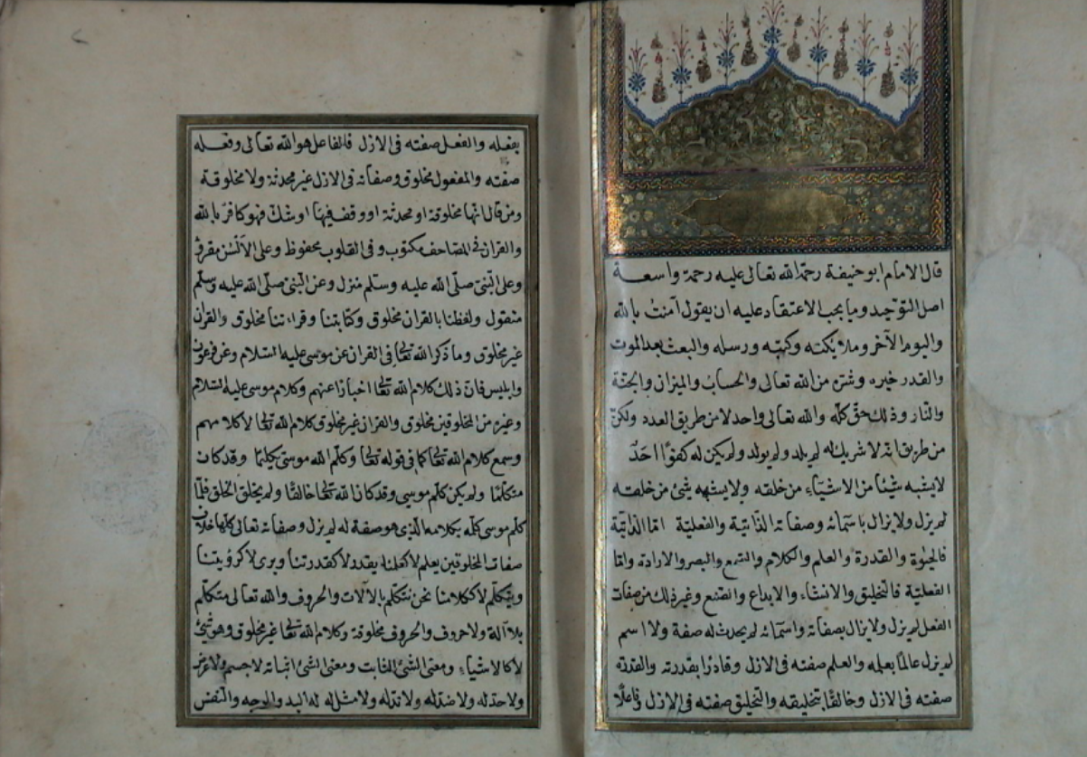

**د. مختار قديري**

**السداسي الأول: 2022/2023**

**الهدف من هذه الدراسة:**

* التدرب على قراءة الخطوط القديمة التي كُتبت بها المخطوطات.
* التمكن من نسخ المخطوطات.
* .................................................................... ....................................................
* .................................................................... ....................................................

# تطبيقات على نسخ المخطوط

**التطبيق الأول:**

إليك الصفحة الأولى من مخطوط: " إزالة الشّك والإلبَاسِ العَارِضين لكثير من النّاس في نقْل **الم أَحَسِبَ النَّاسُ** " للإمام عبد الرحمن بن القاضي (ت: 1082هـ) الكائن بزاوية سيدي سالم الجزائر.

1. حاول نسخ هذه الصفحة، باتباع الخطوات العملية التي درستها في المحاضرة، والتي من أهمها: كتابة النص بالرسم الإملائي، تقسيم النص إلى فقرات، وكتابة العناوين بخط واضح في وسط الصفحة، وضع علامات الترقيم...
2. ما هي أهم الملاحظات التي يمكن تسجيلها حول وصف هذا المخطوط، والتي تُفيدنا عند المفاضلة بين النسخ.



**الجواب:**1. قبل البداية في كتابة النص، يحسن التنبيه إلى الآتي:

* لابد من قراءة نص المخطوطة ولو مرة واحدة للتدرب على قراءة خط الناسخ.
* عند الكتابة مباشرة على الحاسب الآلي فلا داعي لترك ثلث الورقة فارغ، أو التباعد بين الأسطر، لأن كل ذلك يتم بطريقة آلية...
* يستعان في قراءة الكلمات غير الواضحة بالنسخ الأخرى، وإن تعذر فتكتبها كما هي ونلونها بلون مخالف، حتى نعود إليها فيما بعد.
* نُقيد نص المخطوطة فقط، ولا نُقيد ما في الحواشي إلا إذا كان يتضمن تصحيحا، فيتم الإشارة إليه ...
* هناك عدّة رموز وحروف استعملها النسّاخ للدلالة على أمور كثيرة، يحسن تقييدها أثناء النسخ في دفتر خاص للرجوع إليها، وسيأتي الإشارة إليها وإلى مدلولاتها في التطبيقات القادمة إن شاء الله.

**ثم نشرع في كتابة نص المخطوطة على النحو الآتي:**

**بسم الله الرحمن الرحيم وصلى الله على سيدنا ومولانا** **محمد وآله وصحبه وسلم تسليماً:**

**........................................................................................................................................................................................................................................................................................................................................................................................................................................................................................................................................................................................................................................................................................................................................................**

**...............................................................................................................................................................................................................................................................................................................................................................................................................................................................................................................................................................................................................................................................................................................................................................................................................................................................................................................................................................................................................................**

**........................................................................................................................................................................................................................................................................................................................................................................................................................................................................................................................................................................................................................................................................................................................................................................................................................................................................................................................................................................................................................................................................................................................................................................................................................................................................................................................................**

**........................................................................................................................................................................................................................................................................................................................................................................................................................................................................................... .................................................................................................................................................................. .................................................................................................................................................................. ......................................................................................................................................................................................................................................................................................................................................................................................................................................................................................................................................................................................................................................................................................................................................................................... وَهُو خرقٌ للإجماعِ، وتحريفٌ**

1. وصف المخطوطة وكتابتها:

**من خلال قراءة ونسخ ظهر مخطوطة إزالة الشّك والإلباس؛ يمكن تسجيل الملاحظات الآتية:**

* **.........................................................................................................................................................**
* **...........................................................................................................................................................**
* **..........................................................................................................................................................**
* **...........................................................................................................................................................**
* **...........................................................................................................................................................**

**التطبيق الثاني:**

إليك الصفحة الأولى من مخطوط: "رسم المكي في القرآن" للإمام عبد الرحمن بن القاضي (ت: 1082هـ) من مخطوطات دار الكتب الوطنية بتونس.

1. حاول نسخ هذه الصفحة، باتباع الخطوات العملية التي درستها في المحاضرة، والتي من أهمها: كتابة النص بالرسم الإملائي، تقسيم المنظومة، وكتابة العناوين بخط واضح في وسط الصفحة، وضع علامات الترقيم...
2. ما هي أهم الملاحظات التي يمكن تسجيلها حول وصف هذا المخطوطة، والتي تُفيدنا في المفاضلة بين النسخ.

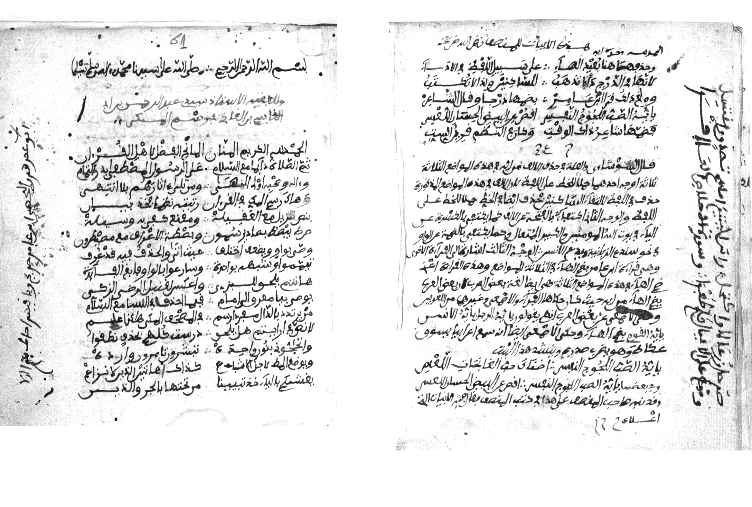

الصفحة الأولى من مخطوطة دار الكتب الوطنية بتونس

# الجواب :

# نسخ نص المخطوطة:

# بسم الله الرحمن الرحيم وصلى الله على سيدنا محمد وآله وسلم تسليما

# وللفقيه الأستاذ سيدي عبد الرحمن بن أبي القاسم بن القاضي في رسم المكي

|  |  |  |  |
| --- | --- | --- | --- |
|  | الْحَمْد لِلَّه الْكَرِيمِ الْمَنَّانِ |  | الْمَانِحِ الْفَضْلِ لِأَهْلِ الْقُرْءانْ |
|  | ..................................................... |  | .................................................... |
|  | ..................................................... |  | .................................................... |
|  | ..................................................... |  | .................................................... |
|  | ..................................................... |  | .................................................... |
|  | ..................................................... |  | .................................................... |
|  | ..................................................... |  | .................................................... |
|  | ..................................................... |  | .................................................... |
|  | ..................................................... |  | .................................................... |
|  | ..................................................... |  | .................................................... |
|  | ..................................................... |  | .................................................... |
|  | ..................................................... |  | .................................................... |
|  | ..................................................... |  | .................................................... |
|  | ..................................................... |  | .................................................... |
|  | يُغْشِيكُم بِالْيَاءِ خُذْ تَبْيِينَا |  | مِن تَحْتِهَا بِالْـجَـرِّ والْذِينَل[..../....] |

1. أهم خصائص المخطوطة:

**من خلال قراءة ونسخ ظهر مخطوطة إزالة الشّك والإلباس؛ يمكن تسجيل الملاحظات الآتية:**

* **.........................................................................................................................................................**
* **...........................................................................................................................................................**
* **..........................................................................................................................................................**
* **...................................................................................................................................................**